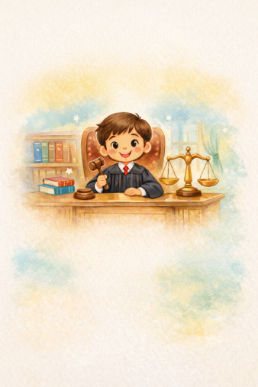
ПОКАНА

Скъпи деца, каним ви да се включите в нашия
„Ден на отворените врати“
в Районен съд Карлово!

Тази година ще погледнем през очите на младите творци, в нашата изложба под наслов ,,Ако аз бях съдия“.

Спешна мисия за малки майстори на четката!
Влез в ролята на визуален детектив и ни разкрий тайния свят на съда през своя обектив. Нарисувай най-добрия човек, когото познаваш или ни покажи как се решават проблеми с усмивка и диалог.
Твоята рисунка може да бъде следващият ни голям експонат!

Очакваме твоите най-пъстри идеи!

Как да го направиш?

- Нарисувай картина;
- Предай я на своите учители преди 15.05.2026 г., за да ни я донесат;
- Вземи съгласието на мама или татко да я публикуваме на нашата Фейсбук страница и да я изложим в сградата на съда;
- Покани всички приятели да те подкрепят като гласуват за твоята картина в нашата Фейсбук страница;
- Ела на определения ден в Районен съд – Карлово заедно със своите учители, за да участваш във финала на конкурса.

ПРАВИЛА ЗА УЧАСТИЕ

В конкурса могат да участват ученици от 1-ви до 4-ти клас.
Всеки участник може да представи една рисунка по някоя от предложените теми.
Теми за избор:
- „Ако аз бях съдия“ (Покажи въображение! Децата рисуват себе си като съдии. Категория, подходяща за тези, които са напълно честни, нямат тайни и не вземат страна);
- „Какво е справедливост“ (Децата могат да рисуват как според тях изглежда честното и правилното, символи на равновесие, обективност, баланс);
- „Съдът – място за справедливост“ (Рисунки на сграда - съд, съдии, съдебна зала)
- „Доброто побеждава“ (Темата за добро срещу лошо, правилни решения, разрешаване на конфликтни ситуации);
- „Правила за приятелство“ (Свързва се със справедливостта, но през техния свят);
- „Как решаваме спорове в училище“;
- „Всички сме равни“.

Творбите могат да бъдат изработени с материали и техника по избор (моливи, флумастери, пастели, бои, смесена техника и др.)
На гърба на всяка творба трябва да бъдат изписани:
- избрана тема на рисунката;
- име и фамилия на детето;
- клас и училище;
- телефон за контакт (родител/учител).

Творбите трябва да бъдат предадени в сградата на Районен съд Карлово,с адрес: гр. Карлово, ул. „Димитър Събев“№4, етаж 2, кабинет № 10 – адм. секретар – г-жа Кабадиева или г-жа Нешева в срок до 17:00ч. на 15.05.2026 г.;
Всички участници дават съгласие техните творби да бъдат изложени в сградата на съда, както и да бъдат публикувани във Фейсбук страницата и интернет страницата на съда www.karlovo-rs.justice.bg;
Всички творби ще бъдат снимани и на 18.05.2026 г. ще бъдат публикувани на Фейсбук профила на Районен съд Карлово на адрес: https://www.facebook.com/profile.php?id=100023821611074

Приканваме участниците и техните близки да гласуват за най-добра творба като я харесат във Фейсбук страницата ни.
Крайният срок за гласуване е 17:00 ч. на 26.05.2026 г.
В периода 18.05.2026 г. – 27.05.2026 г. във фоайетата на Районен съд – Карлово на първи и втори етаж, предложените рисунки ще бъдат изложени.
На 27.05.2026 г. в сградата на Районен съд – Карлово, на адрес: гр.Карлово, ул. „Димитър Събев“ № 4, от 14:00 часа, ще се проведе награждаването на участниците в конкурса.

ВАЖНО!
Предоставените творби остават в Районен съд – Карлово и не се връщат на участниците.
Всички или част от рисунките ще бъдат изложени в сградата на съда и след приключване на конкурса.
От останалите рисунки, съдът ще състави албум-годишник, който ще съхранява. – Останалите рисунки ще се съхраняват в албум-годишник.
Районен съд – Карлово си запазва правото да популяризира творбите с образователна цел.
Наградите за участниците са изненада.

